ГОСУДАРСТВЕННОЕ ОБРАЗОВАТЕЛЬНОЕ УЧРЕЖДЕНИЕ

ВЫСШЕГО ПРОФЕССИОНАЛЬНОГО ОБРАЗОВАНИЯ

"ДОНЕЦКИЙ НАЦИОНАЛЬНЫЙ ТЕХНИЧЕСКИЙ УНИВЕРСИТЕТ"

Факультет ФИСП

Кафедра ПИ

Лабораторная работа №3

по курсу: «Организация компьютерных сетей»

по теме: «Изучение сетевых утилит для тестирования

и настройки локальной сети в OS Windows и OS Linux»

Выполнил:

ст. гр. ПИ-19а

Саевский О.В.

Проверил:

Чернышова А.В.

Московченко А.В

ДОНЕЦК – 2021

1. Определить IP-конфигурацию машины (WINIPCFG, IPCONFIG).

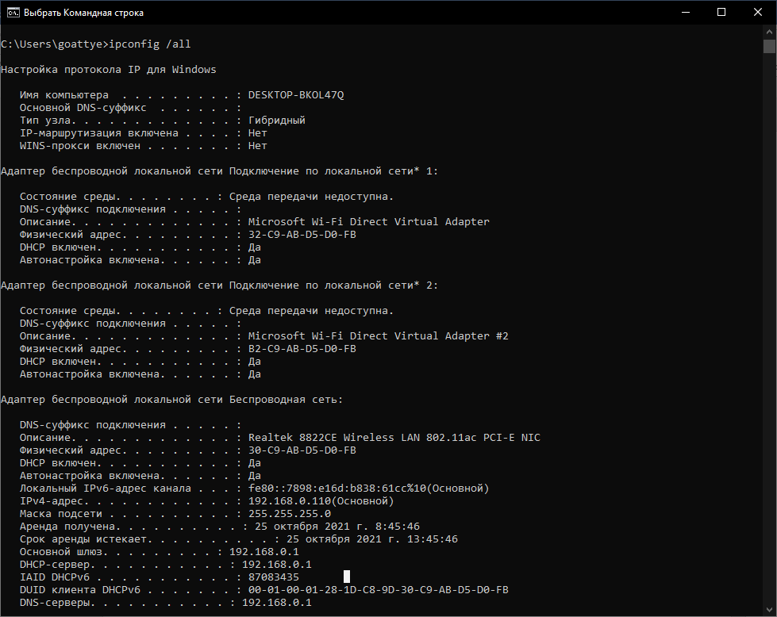

Рисунок 1-Результат работы ipconfig

2. Получить статистику протоколов и текущих сетевых подключений

(NETSTAT)

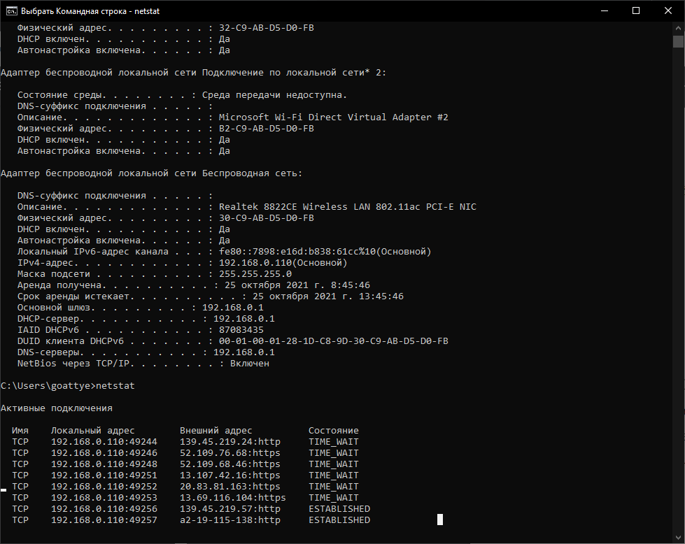

3. Определить видимость в сети компьютеров с заданными IP-

адресами (PING).

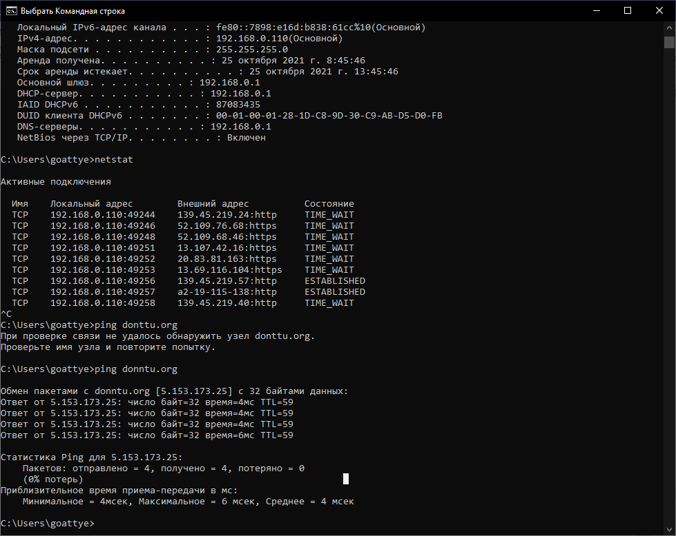

4. Определить маршруты к узлам (TRACERT).

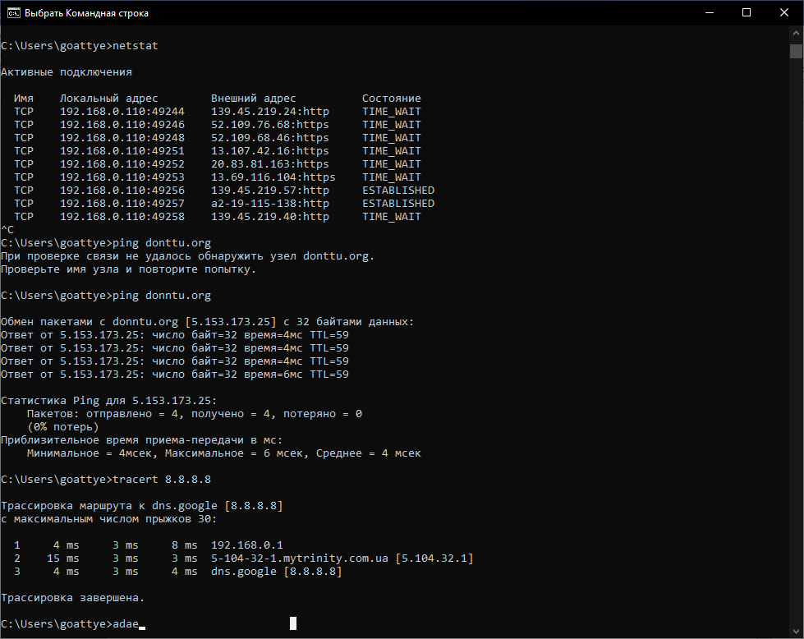

5. Получить список общих ресурсов текущей рабочей группы.

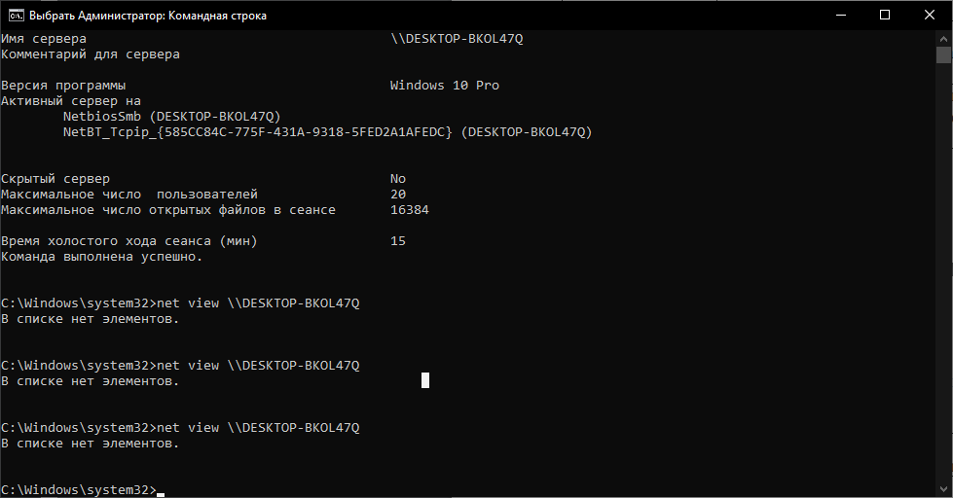

6. Продемонстрировать содержимое таблицы маршрутизации..

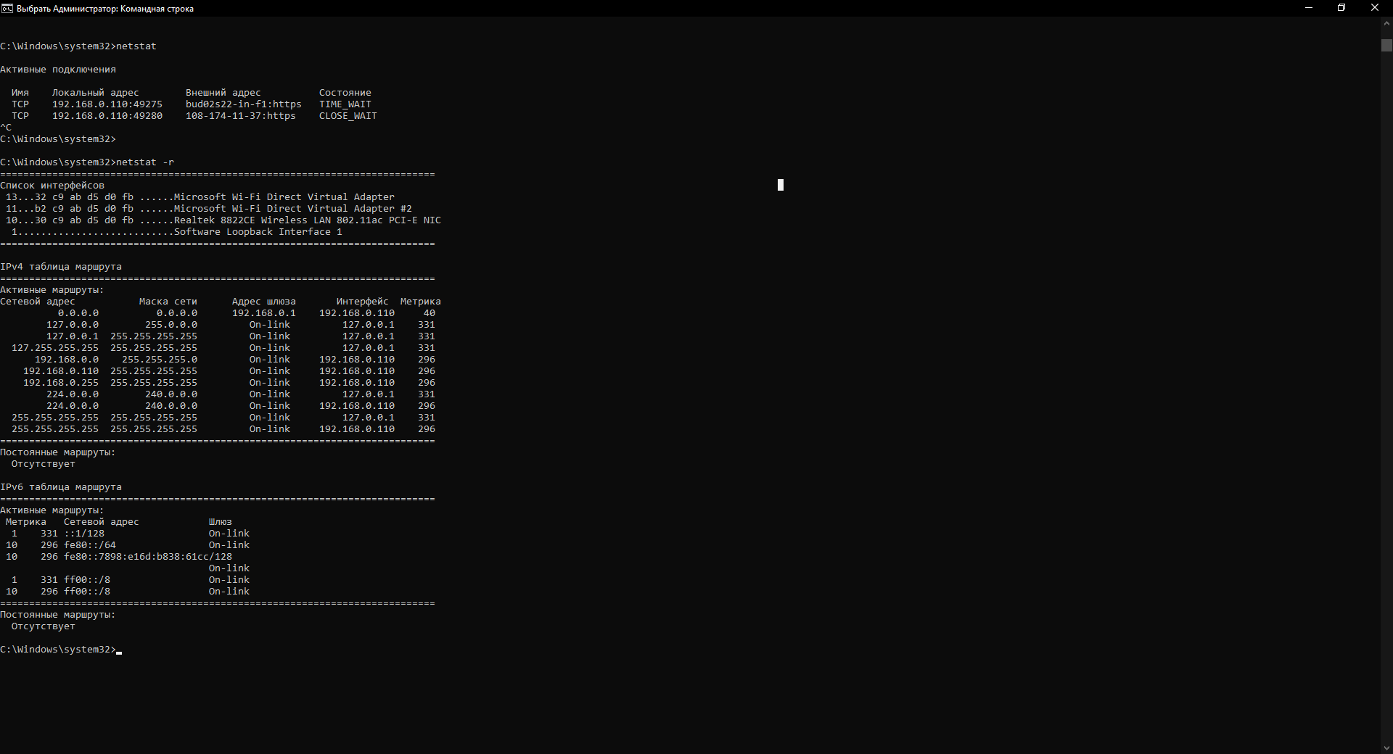

7. Продемонстрировать содержимое таблица arp. Осуществить

добавление статической записи в таблицу.

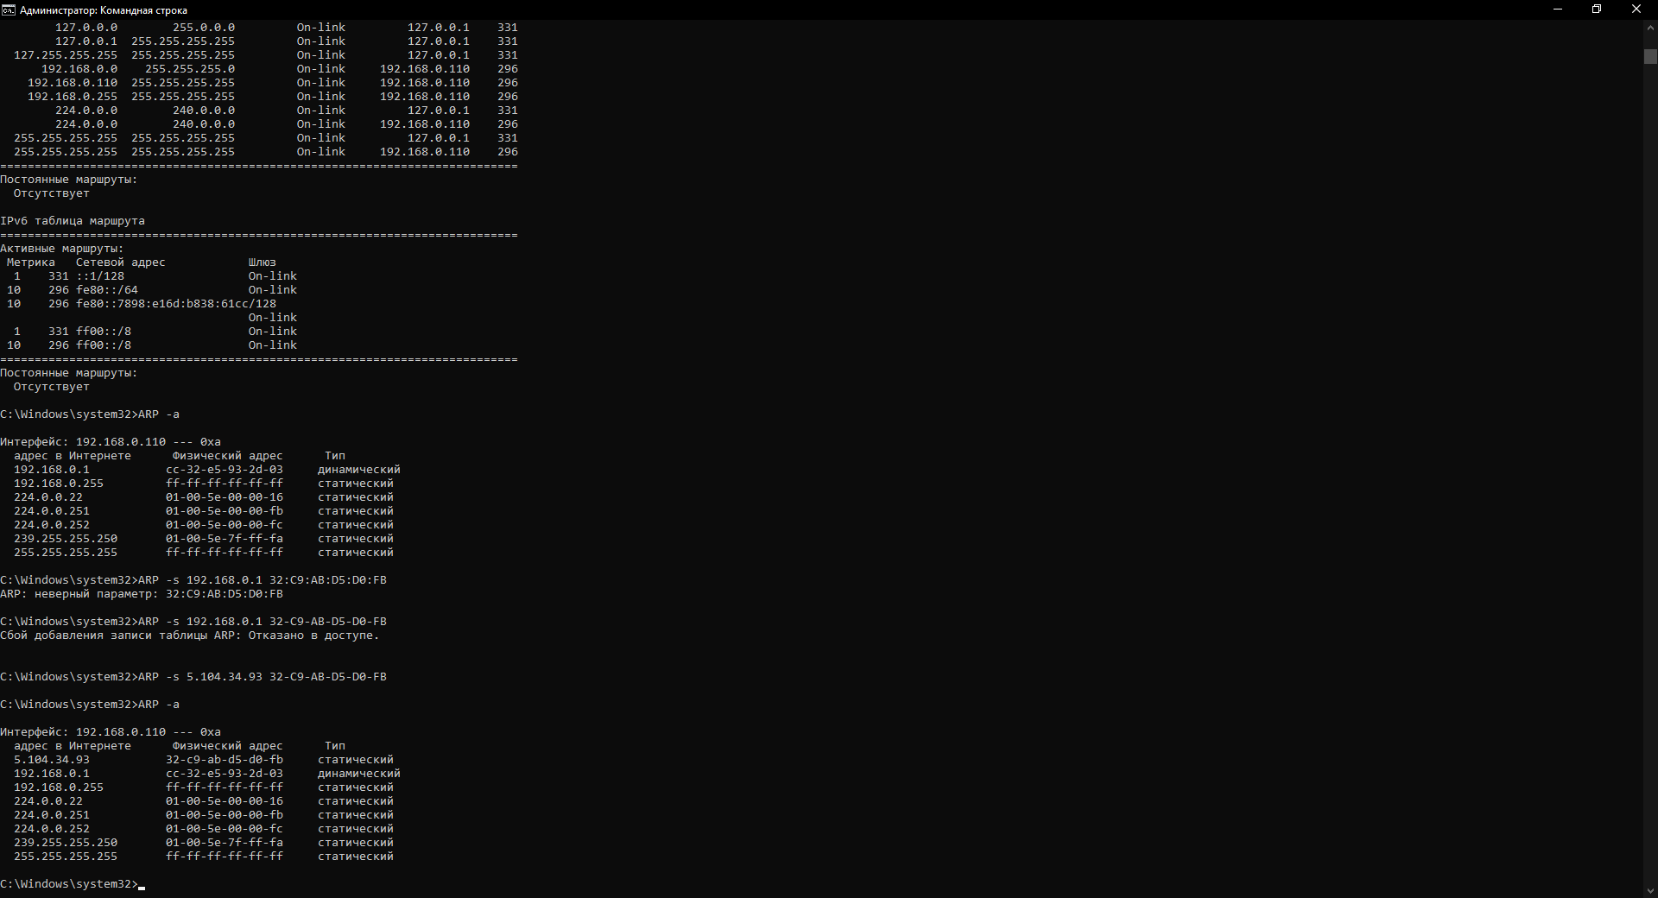

8. Запустить утилиту nslookup (для XP). Выполнить разрешение

доменного имени в IP-адрес и наоборот.

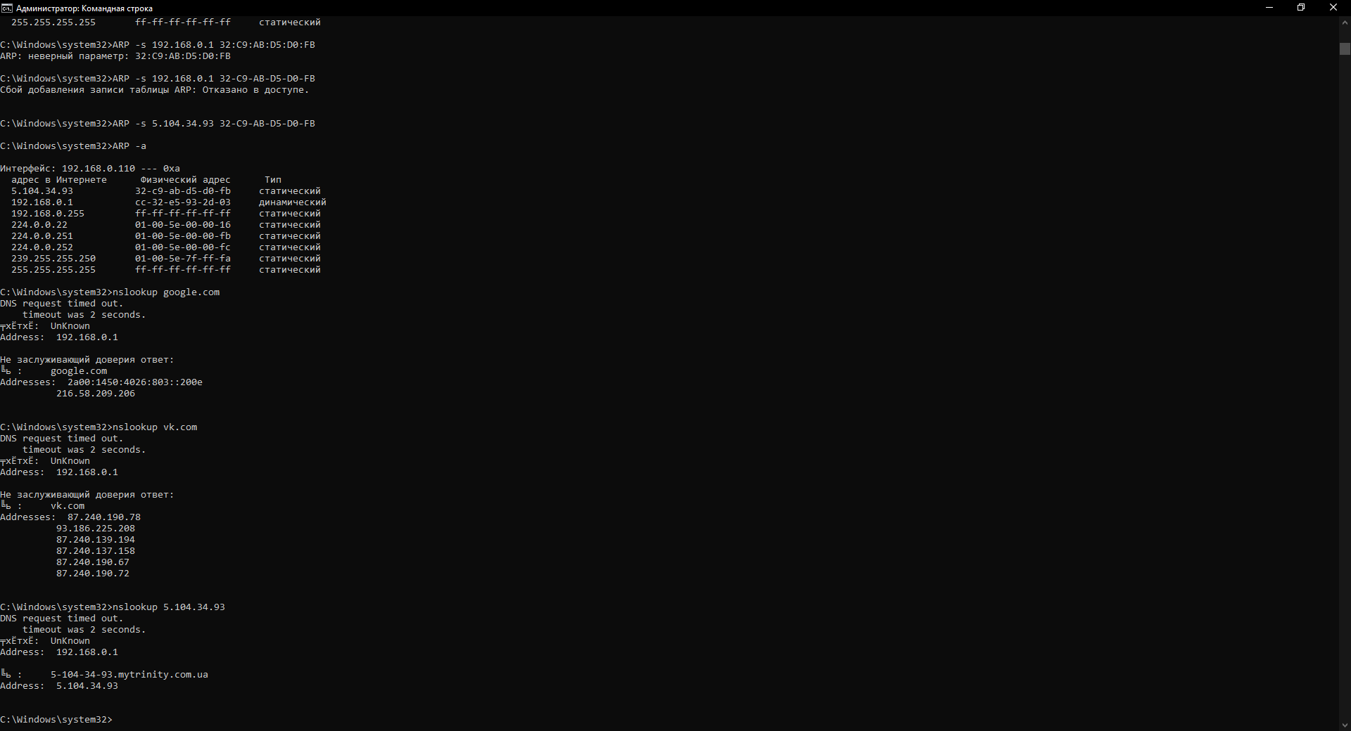

9. Изучить основные команды для работы с сетью в ОС Linux, в отчете

представить результаты работы некоторых команд (iptables

используем только для просмотра, модификацию iptables проводить

не рекомендуется в рамках лабораторной работы).

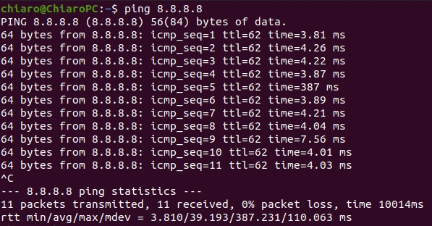https://sun9-50.userapi.com/impg/IGgJJ_KaB6i0aUxOXZ5XF7LSoLimmWrRF7YMFA/Z-NKVpU93wo.jpg?size=662x54&quality=96&sign=2ee2a8d84c7474a8e14afca9b9163291&type=album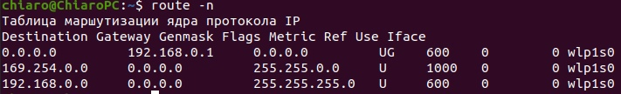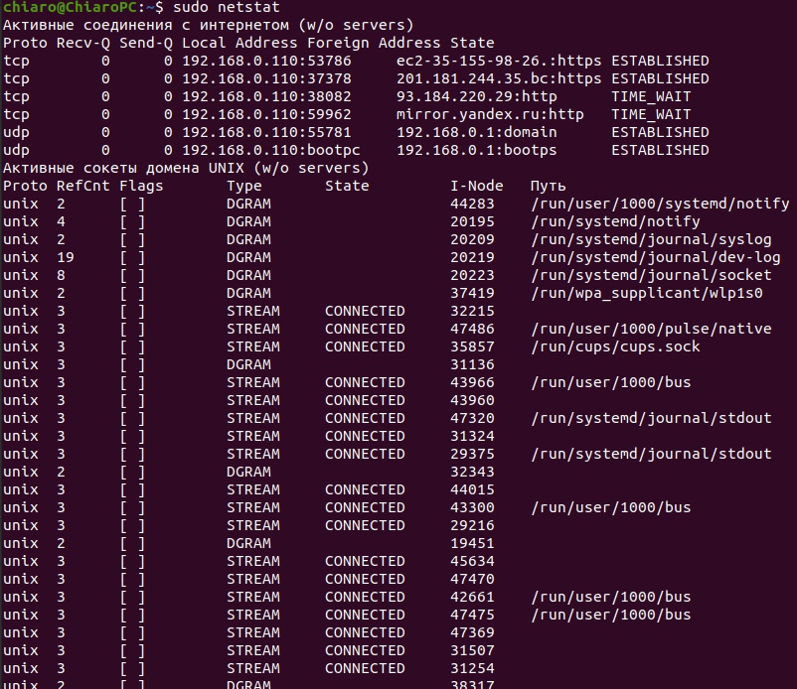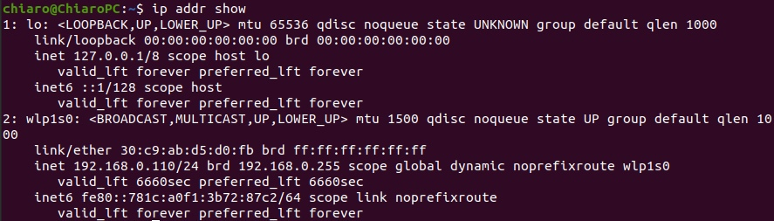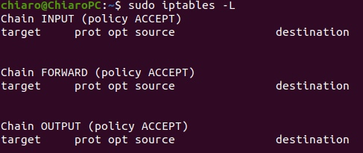

10. Уметь прокомментировать результаты работы сетевых утилит.

